Мобилни тим наставља са реализацијом локалног плана. Активности педагошког асистента промоција ромског језика и културе у предшколским установама и основним школама на територији Општине Врбас, са циљем повећања обухвата ромске деце образовним системом , мотивацијом ромске деце да изјасне своју националну припадност , упознавањем већинског становништва са ромском заједницом, а самим тим и смањење предрасуда и дискриминаторног понашања према Ромима.

- У петак 15.11.2024. године педагошка асистенткиња и чланица Мобилног тима су посетиле вртић”Грлица” у Куцури. Том приликом мешовитој групи предшколаца читала је причу за децу на ромском језику, ауторке пр.Марије Александровић “Каранкочи и ја- Кarankoči thaj me “. Ромски језик је изазвао велико интересовање код деце, Реализоване активности деца су понела нова сазнања о ромским легендама и веровањима, о ромском језику на којем су за крај сви заједно научили неколико речи.
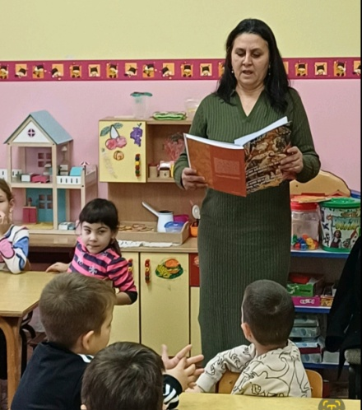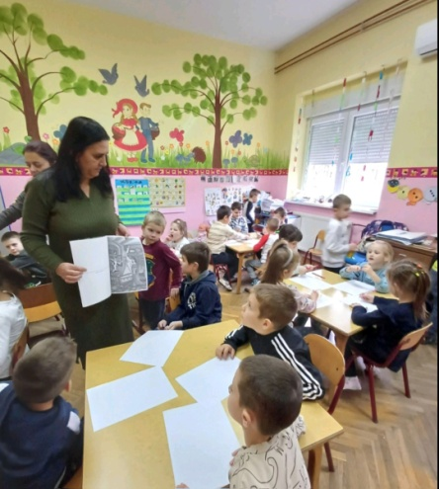

- У понедељак 18.11.2024. године је реализована промоција уџбеника на ромском језику ауторке др Марије Александровић у ОШ “Братство jединство “ у Куцури и ОШ”Брдство jединство”у Врбасу.
Марија Александровић је докторка наука, професорка српске књижевности и језика и професорка ромског језика и књижевности. Ради на Високој школи струковних студија за васпитаче „Михаило Палов” у Вршцу.Предаје Ромски језик, Књижевност за децу на ромском језику и Методику развоја говора 1, 2. Чланица је Одбора за проучавање живота и обичаја Рома у Српској академији наука и уметности. "Ромски језик је светионик очувања ромског културног идентитета. Циљ ових активности је да се укаже на потребу укључивања ромског језика у основно образовање указујући на изазове са којима се сусрећемо. Најважније је да се са тим почне а онда се све полако и решава,“ рекла је професорка ромског језика др Марија Александровић, једини професор у Србији који се бави проучавањем ромског језика
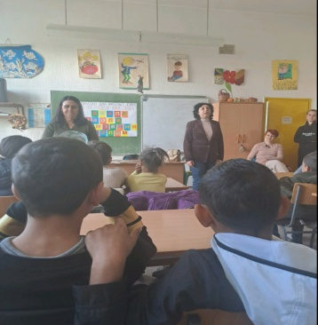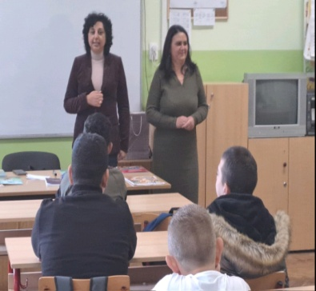
Она је присутне ромске ученике ,упознала са постојећим уџбеницима на ромском језику.Током презентације осврнула се на порекло језика и друге битне историјске чињенице о ромском језику и Ромима уопште. Шећа је наставила да износи деци могћност да све што су чули и још много више о ромском језику могу научити на часовима изборног предмета “Ромски језик са елементима националне културе” за који постоји могућност да се уведе у њихове школе уколико постоји заинтересованост. Активно учествовање готово свих 30 ромских ученика, њихова бројна питања,жеља да први пут покушају да читају на ромском језику само су неки од показатеља да би се ова идеја могла спровести у дело. Иако је већина присутних ученика изразило жељу да учи ромски језик спроведено је истраживање заитересованости ученика и родитеља путем анкете. Посета основним школама је само наставак реализације планираних активности и обухвата школа које имају добру праксу већег обухвата ученика ромске националности и испитивање могућности увођења изборног предмета”Ромски језик са елементима националне културе” .

А Н К Е Т А
Поштовани родитељи,
У циљу промоције и очувања ромског језика , кутуре и традиције молим Вас да се изјасните
да ли сте сагласни да се у вашој основној школи ___________________________________ уведе

изборни предмет “Ромски језик са елементима националне културе” . Хвала.

Шећа Коломпар
Педагошка асистеткиња

ДА сагласан сам НЕ нисам сагласан
________________________________________________
Име, презиме и разред детета

. _______________________________________________
Име, презиме и потпис родитеља /старатеља

Наставак реализације планираних активност педагошке асистенткиње Шеће Коломпар,теренске посете породицама у циљу спречавања нередовног похађања наставе,осипања ромских ученика из система образовања.

- Представници ОШ” Јован Јовановић Змај “ из Змајева обратили су се педагошкој аситеткињи и изнели проблем са великим бројем изостанака за два ученика осмих разреда.
Пошто је знала да се на овакве ситуације мора одмах одреаговати како се не би десило да децу изгубимо из система образовања, Шећа Коломпар се у петак 15.11.2024. године упутила у Змајево. Након разоговора са педагогом школе и добијених потребних информација о ученицима и њиховим породицама, које су школи биле познате, отишла је да посети породице ученика .Пошто су је љубазно позвали у свој дом она им је кроз неформални разговор предочила права и обавезе које имају. Посетила их најпре на обавезу основног образовања, а затим и на правилник о правдању часова. Такође их је позвала да се слободно обрате за све што им је потребно како њој тако и школи, јер без обзира на тип проблема које имају, све може да се реши.Потребно је да те проблеме слободно изнесу и свако у својој могућности ће пружити одговарајућу подршку.На карају су се договорили да деца у понедељк обавезно оду у школу , али и да се родитељи јаве разредном старешини или ПП служби. Поздрављајући се са њима још једном им је скренула пажњу на важност њихове сарадње са школом и сталним контактом са разредном.
Посебно задовољство педагошке асистеткиње изазвала је вест ,коју је убрзо добила од ПП службе, да су обоје деце испунила обећање те у понедељак дошли у школу.

слике

